Социальный паспорт
Сегежского муниципального района
Республики Карелия

2021 год

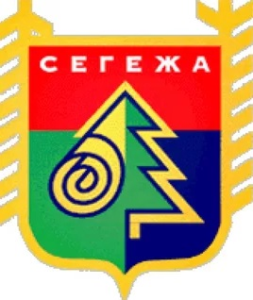 | Сегежский муниципальный район

Численность населения Сегежского муниципального района по состоянию на 01.01.2021 года составляет 34 761 человек, в т.ч. городское население – 32 721 человек, сельское население – 2 040 человек;
численность трудоспособного* населения – 19 468 человек,
моложе трудоспособного возраста – 5 550 человек,
старше трудоспособного** возраста – 9 743 человек.

По состоянию на 01.08.2021 года
численность получателей страховой пенсии по старости – 12 036 человек,
численность граждан, имеющих инвалидность –30 95 человек, в т.ч.:
инвалиды I группы - 355 человек,
инвалиды II группы – 1 354 человека,
инвалиды III группы –1 210 человек,
дети-инвалиды - 176 человек.
Сегежский муниципальный район состоит из шести поселений, насчитывающих 36 населённых пунктов
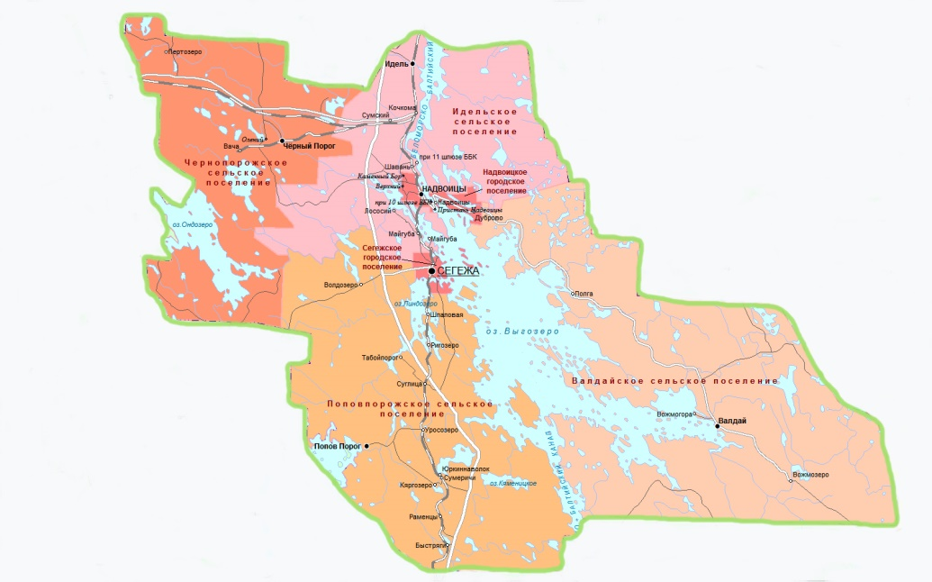
* Мужчины в возрасте 16-60 лет включительно, женщины – 16-55 лет
** Мужчины в возрасте 61 год и более, женщины в возрасте 56 лет и более

Муниципальные районы, городские и сельские поселения
№ | Поселение | Почтовый адрес | Численность населения на 01.01.2021
 | Сегежский муниципальный район | 186420, г. Сегежа,  ул. Ленина, д. 9 а  8 (81431) 4-24-21  8 (81431) 4-24-24 (факс) | 34 761
1 | Сегежское городское поселение  Сегежа | 186420, г. Сегежа,  ул. Ленина, д. 9 а  8 (81431) 4-32-25 | 25 585
2 | Надвоицкое городское поселение  Верхний  Дуброво  Каменный Бор  Надвоицы (поселок)  Надвоицы (деревня)  при 10 шлюзе ББК  Пристань Надвоицы | 186430, Сегежский район,  пгт. Надвоицы,  ул. Ленина, д. 1/4  8 (81431) 6-19-42 | 7 204
3 | Валдайское сельское поселение  Валдай  Вожмогора  Вожмозеро  Полга | 186434, Сегежский район,  п. Валдай, ул. Школьная, д. 7  8 (81431) 3-25-72 | 803
4 | Идельское сельское поселение  Идель  Кочкома  Лососий Порог  Майгуба (поселок)  Майгуба (деревня)  посёлок При 11 шлюзе ББК  Сумский  Шавань | 186460, Сегежский район,  п. Идель, ул. Центральная,  д. 29  8 (81431) 3-36-41 | 415
5 | Поповпорожское сельское поселение  Попов Порог  Табой Порог  Волдозеро  Кяргозеро  Юркиннаволок  Быстряги  Раменцы  Сумеричи  Уросозеро  Суглица  Ригозеро  Шпаловая | 186410, Сегежский район,  п. Попов Порог, ул. Кирова, д. 3  8 (81431) 3-33-21 | 291
6 | Чернопорожское сельское поселение  Чёрный Порог  Вача  Олений  Пертозеро | 186443, Сегежский район,  п. Черный Порог,  ул. Болотная, д. 9  8 (81431) 3-11-43 | 463
Социальные учреждения

Подразделение Государственного бюджетного учреждения социального обслуживания Республики Карелия «Комплексный центр социального обслуживания населения Республики Карелия» по Сегежскому району
Адрес: 186420, Республика Карелия, г. Сегежа, ул. Лесная, д. 3 а
Телефон: 8 (81431) 4-29-51
e-mail: segezha@social-karelia.ru

Отделение социальной реабилитации
Адрес:186420, г.Сегежа, ул.Гагарина, д.14
Телефон: 8(81431) 4-21-51
Моб. телефон: 8(900) 459-66-23
e-mail: segezha.osr@social-karelia.ru

Отделение социального обслуживания на дому №1
Адрес: 186420, г. Сегежа, ул. Лесная, д.3а
Телефон: 8 (81431) 4-35-71
Моб. телефон: 8 (981) 401-17-57
e-mail:segezha@social-karelia.ru

Отделение социального обслуживания на дому №2
Адрес:186430, пгт. Надвоицы, ул. Ленина, д.5, офис 69
Моб. телефон: 8(921) 017-97-17
e-mail: maximova.ir1scha@yandex.ru

Отделение временного проживания граждан пожилого возраста и инвалидов
Адрес:186430, пгт. Надвоицы, ул.Ленина, д.12
Телефон: (8-81431) 5-90-31
Моб. телефон: 8(921)017-97-28
e-mail:segezha.ovp@social-karelia.ru
Государственное бюджетное учреждение социального обслуживания
«Центр помощи детям, оставшимся без попечения родителей, № 5»
Адрес: 186420, г.Сегежа, ул. Гагарина, д.15 а
Телефон: 8(81431) 4-25-31
e-mail: gbucodeti5@mail.ru

Отделение по работе с гражданами в Сегежском районе ГКУ СЗ РК «Центр социальной работы Республики Карелия»
Адрес: 186420, г. Сегежа, ул. Гагарина, д. 7
Телефон: 8 (81431) 4-20-06
e-mail: csrsegezha@yandex.ru

Государственное региональное отделение Фонда социального страхования Российской Федерации по Республике Карелия:
Уполномоченный представитель:
Адрес: 186420, г.Сегежа, ул.Ленина, д. 19а, каб. 213
Телефон: 8 (81431) 4-00-27

Клиентская служба Пенсионного Фонда РФ в Сегежском районе
Адрес: 186420, г. Сегежа, ул. Лесная, д. 2а
Телефон: 8 (81431) 4-64-17

Агентство занятости населения Сегежского района
Адрес: г.Сегежа ул. Лесная, д. 2 а
email: zanseg@mail.ru
Телефон: 8 (81431) 4-10-73

Медицинские учреждения

Государственное бюджетное учреждение здравоохранения Республики Карелия «Сегежская центральная районная больница»

Адрес: Республика Карелия, Сегежский район, г. Сегежа, ул. Мира, д. 38

Телефон: 8 (8142) 76-52-11.

email: segezha@zdrav10.ru

Образовательные учреждения
№ | Полное наименование организации | Контактная информация
1 | Муниципальное казенное общеобразовательное учреждение Средняя общеобразовательная школа № 4г.Сегежи | 186420, РК, г.Сегежа, ул.Советская, д.2а  8 (81431)43765  smousosh4@ yandex..ru  http://www.smousosh4.ru
2 | Муниципальное казенное общеобразовательное учреждение Средняя общеобразовательная школа № 5 г. Сегежи | 186420, РК, г.Сегежа,  проезд Бумажников, д. 7  8 (81431) 70732  sk5ahr@yandex.ru  http://www.school5-segezha.narod.ru
3 | Муниципальное бюджетное общеобразовательное учреждение Средняя общеобразовательная школа № 6 г. Сегежи | 186420, РК, г.Сегежа, пр.Монтажников, д.4  8 (81431)73122  school6.segezha@yandex.ru  http://www.seg-sh6.ru
4 | Муниципальное казенное общеобразовательное учреждение Средняя общеобразовательная школа № 7 г. Сегежи | 186422, РК, г.Сегежа, ул. Строителей, д. 27  8 (81431)73451  segezha7@yandex.ru  http://segezha7.narod.ru
5 | Муниципальное бюджетное общеобразовательное учреждение Средняя общеобразовательная школа  п. Надвоицы | 186430, РК, Сегежский район, п.Надвоицы, ул.Строителей, д. 11  8 (81431)59270  nadvschool@narod.ru  http://sh.nadvoitsy.ru/
6 | Муниципальное казенное общеобразовательное учреждение Средняя общеобразовательная школа  п. Черный Порог | 186443, РК, п.Черный Порог, ул.Болотная, д.1  8 (81431)31154  cherny-school@mail.ru  http://seg-cherny.edusite.ru
7 | Муниципальное казенное общеобразовательное учреждение Средняя общеобразовательная школа  п. Идель | 186460, РК, Сегежский район, п. Идель, ул.Школьная,д.1  8 (81431)33631  idelschool@mail.ru  http://idelschool.ru/
8 | Муниципальное казенное общеобразовательное учреждение Средняя общеобразовательная школа  п. Валдай | 186434, РК, Сегежский район, п. Валдай, ул. Строительная, д.1  8(81431)32676  valday-school@mail.ru  http://valday-shkola.iso.karelia.ru
9 | Муниципальное казенное общеобразовательное учреждение Основная общеобразовательная школа  п. Попов Порог | 186410, РК, Сегежский район, п. Попов Порог, ул.Школьная, д.13а  8(81431)33346  popovporog@yandex.ru  http://popovporog.edusite.ru
10 | Муниципальное бюджетные образовательное учреждение дополнительного образования  «Детско-юношеская спортивная школа № 1 г. Сегежи» | 186420, РК, г.Сегежа, ул.Мира, д.18  8(81431)42401  com-nastart@yandex.ru  http://com-nastart.ru/
11 | Муниципальное бюджетные образовательное учреждение дополнительного образования "Детско-юношеская спортивная школа  п.Надвоицы" | 186430РК, п.Надвоицы, ул. Ленина, д.14  8(81431) 59374  dush_nadvoitsy@mail.ru
12 | Муниципальное бюджетное образовательное учреждение дополнительного образования «Центр творчества детей и юношества» | 186420, РК, г.Сегежа, ул.Советская,д.20  8(81431) 43498  rcdodseg@mail.ru  ctdiuseg.ru  http://rcdodseg.dev.mediaweb.ru/
13 | Муниципальное казенное дошкольное образовательное учреждение - детский сад № 4 г. Сегежи | 186420, РК, г.Сегежа, ул.Лесная, д.3  8(81431)42504  seg-mdou4@ mail.ru
14 | Муниципальное казенное дошкольное образовательное учреждение –  детский сад № 6 г. Сегежи | 186420, РК, г.Сегежа, пр.Бумажников, д.3  8(81431)74583  seg-mdou6@yandex.ru  segmdou6.ru
15 | Муниципальное казенное дошкольное образовательное учреждение –  детский сад № 10 г. Сегежи | 186420, РК, г.Сегежа, ул. Ленина, д.10а  8(81431)43602  seg-mdou10@mail.ru  segmdou10.ru
16 | Муниципальное казенное дошкольное образовательное учреждение - детский сад № 12 г. Сегежи | 186420, РК, г.Сегежа, ул.Ленина д.16а  8(81431)42181  mdoy12@yandex.ru  segmdou12.ru
17 | Муниципальное казенное дошкольное образовательное учреждение –  детский сад № 14 г. Сегежи | г.Сегежа, ул.Владимирская, д.12а  8(81431)42705  seg-dou14@yandex.ru  segmdou14.ru
18 | Муниципальное казенное дошкольное образовательное учреждение – детский сад № 17 г. Сегежи | 186424, РК, г. Сегежа,  проезд Бумажников, д.12  8 (81431) 73642  dou17s@yandex.ru  http://segmdou17.ru
19 | Муниципальное казенное дошкольное образовательное учреждение –  детский сад № 18 г. Сегежи | 186420, РК, г.Сегежа,  ул. Антикайнена, д.14а  8 (81431)70901  segdetsad18@gmail.com  http://segmdou18.ru
20 | Муниципальное казенное дошкольное образовательное учреждение –  детский сад № 20 г.Сегежи | 186420, РК, г.Сегежа,  ул.Антикайнена, д.16а  8(81431)70061  seg-mdou20@yandex.ru  segmdou20.ru
21 | Муниципальное казенное дошкольное образовательное учреждение –  детский сад № 22 г.Сегежи | 186420, РК, г.Сегежа, пр.Бумажников, д.6  8(81431)73092  segezha-mdou22@mail.ru  segmdou22.ru
22 | Муниципальное казенное дошкольное образовательное учреждение –  детский сад № 23 г.Сегежи | 186420, РК, г.Сегежа, ул.Строителей, д.21  8(81431)73082  mdou232011@mail.ru  segmdou23.ru
23 | Муниципальное казенное дошкольное образовательное учреждение –  детский сад № 3 пгт.Надвоицы | 186430, РК, Сегежский район, пгт.Надвоицы, ул.Мира, д.1а  8(81431)58542  mdoy3nalv.nazarova@ yandex.ru
24 | Муниципальное казенное дошкольное образовательное учреждение –  детский сад дер. Каменный Бор | 186435, Республика Карелия, Сегежский район, дер.Каменный Бор, ул.Комсомольская, д.1а  8(81431)36327  victory31285@yandex.ru
25 | Муниципальное бюджетное образовательное учреждение дополнительного образования  «Центр развития образования Сегежского муниципального района» | 186420, г. Сегежа, ул. Строителей, д.27  8(81431)71807  centrpmss2011@yandex.ru  centrsegezha.com
26 | Муниципальное казенное общеобразовательное учреждение «Специальная (коррекционная) общеобразовательная школа-интернат №14 пгт. Надвоицы» | 186430, РК, п.Надвоицы, ул.Ленина, д.9а  8(81431)58246  internat_14@mail.ru  http://sh14.nadvoitsy.ru/

Информация о деятельности
подразделения ГБУ СО «КЦСОН РК» по Сегежскому району
по состоянию на 01.09.2021

Наименование отделения | Плановые показатели по выполнению государственного задания | Количество договоров о предоставлении социальных услуг | Из них количество приостановленных | Количество социальных работников  (сиделок)
Форма социального обслуживания на дому
Отделения социального обслуживания на дому | 230 | 228 | 31 | 28
Полустационарная форма социального обслуживания
Отделение социальной реабилитации | 24 | 43 | 0 | 1
Стационарная форма социального обслуживания
Отделение временного проживания  граждан пожилого возраста и инвалидов | 26 | 22 | 0 | 8

По состоянию на 01.09.2021 года на надомном социальном обслуживании находятся 228 получателей социальных услуг (ПСУ), проживающих в 9 населенных пунктах (из 36), в т.ч.:

Сегежское городское поселение - 76 ПСУ:
Сегежа –76
Надвоицкое городское поселение - 44 ПСУ:
Каменный Бор - 16
Надвоицы (поселок) - 28
Валдайское сельское поселение - 89 ПСУ:
Валдай – 75
Вожмогора – 8
Полга – 6
Идельское сельское поселение - 6 ПСУ:
Идель – 6
Поповпорожское сельское поселение - 4 ПСУ:
Попов Порог – 4
Чернопорожское сельское поселение - 9 ПСУ:
Пертозеро – 9

